03.30-04.03
Šią savaitę, priminus, prie FB programėlės messenger prisijungė ir mano įkeliamą informaciją skaitė visi tėvai, bet veiklose dalyvavo ne visi vaikai. Vaikai pasirinko užduotėles ir atliko pagal savo norą ir sumanymus. Bet tai ką atsiuntė, matosi, kad labai stengėsi atlikti kuo geriau.
Šią savaitę kalbėjomės apie sugrįžusius paukščius.
Tikslas
Socialinė kompetencija, sveikatos kompetencija, pažinimo kompetencija, meninė kompetencija
Uždaviniai:
Žiūrės filmuką apie parskridusius paukščius, įsimins 4-6 paukščių pavadinimus
Klausys paukščių garsų, bandys mėgdžioti juos, įsimins patikusius paukščius
Kryptingai veiks kartu su suaugusiais, bendradarbiaus su jais, vykdys individualias užduotis
Eksperimentuos turimomis dailės arba netradicinėmis priemonėmis ir medžiagomis, išgaudami pažįstamus objektus, muzikos ritmą.
Bandys mintis reikšti sakiniais, atsakydamas į pateiktus klausimus
Pavaizduos paukštį įvairiomis raiškos priemonėmis (kūno judesiais, balsų pamėgdžiojimais) ir dailės priemonėmis (piešimas, spalvinimas).
Gebės atsakyti į klausimus apie savo patirtį, jausmus.
Atpažins, pagamins, įvardins geometrines figūras ir užrašys jų pavadinimus
Lavins smulkiosios motorikos įgūdžius ( riešo, rankos judesių koordinacija) aktyvių veiklų metu.
Susipažins su Raidele ,,I''
Žiūrėdami filmuotą medžiagą vaikai išklausė paukščių balsus, bandė įsiminti ir įvardinti paukštelių pavadinimus.
https://www.15min.lt/video/lietuvoje-isibegeja-pavasaris-pamatykite-kokie-pauksciai-jau-parskrido-i-musu-sali-178568?fbclid=IwAR0ymDe4Jig_VwzOnwtYfyOhQiw9qncPSey_j4kKM94IzO8_buHdALnz8q8
Vaikai pasirinko labiausiai patinkantį paukštį ir paprastu pieštuku nupiešė balto popieriaus lape ir papuošė smulkiais ornamentais, norintys nuspalvino.
Markas P. Elena Liepa Martynas Matas
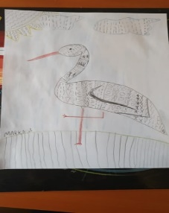
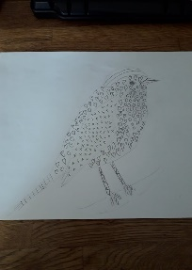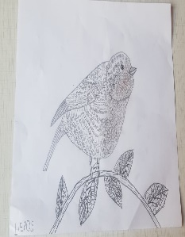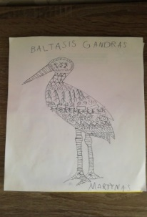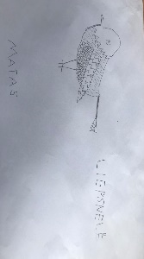
Tautvydas Monika Beno Marko Š.
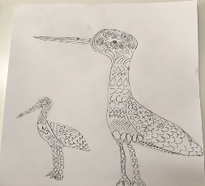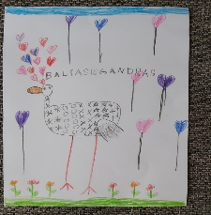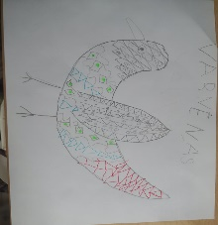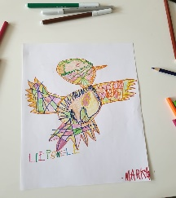

Susipažino su raide H, atrado žodžių iš šios raidės.
Nupiešė balto popieriaus lape raidę H, nuspalvino ir nupiešė ar kirpo ir klijavo po 10 žodžių iš šios raidės.
Tautvydas Liepa Donatas Martynas Donatas
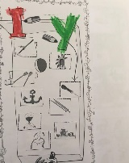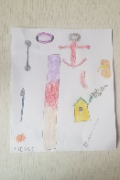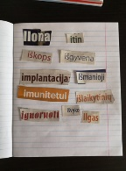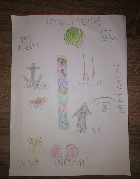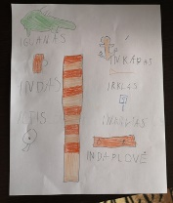

Skiemenavo žodelius, suskaičiavo ir įvardino keli skiemenukai sudaro žodį.
Pavasaris
Paukšteliai
Saulė
Debesėlis
Žolė
Medis
Puošiasi
Žaliais
Lapeliais
Skrajūnai
Lizdelis
Inkilėlis
Gėlė
Pumpurai
Kalasi
Vaikai
Džiaugiasi
Žiūri
Skraido
Atneša
Kirminukų
Paukštužėliams
Tėveliai parašė, kad skiemenuoti vaikams labai patiko, vaikai puikiai suskaičiavo skiemenukus, lavino kalbinius įgūdžius.

STEAM užduotis: iš plastilino ir dantų krapštukų pagamino geometrines figūras, įvardino ir užrašė figūrų pavadinimus.

https://www.part.lt/img/d3608ccafef93c5294c6ccbc91bb6d06933.jpg

Monika Markas P. Markas P. Nojus Donatas
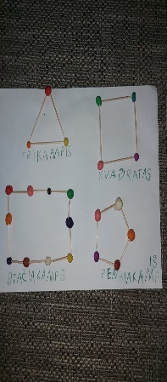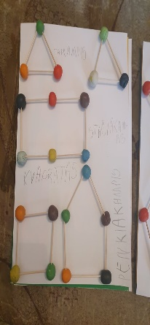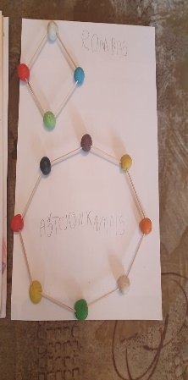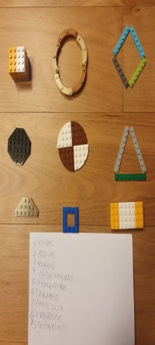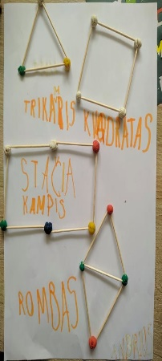

Rideno žaidimų kauliuką ir sakinukais atsakinėjo į tėvų pateiktus klausimus, pagal nuotrauką nuorodoje.
https://www.part.lt/img/a68056ea29dd19159ae4ebefe0612b49609.png

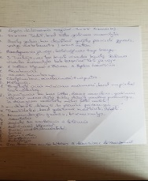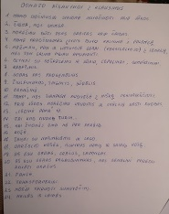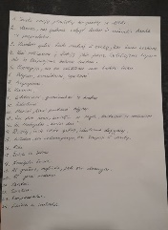

Pažaidė spalvų ritmo žaidimą
https://www.youtube.com/watch?time_continue=2&v=Xyzst5qt2d4&feature=emb_logo
Tėveliai parašė, kad vaikams tai buvo smagu, bet ritmo pratimas įveiktas.
Pažaidė pirštukų žaidimą, apie lietutį ir paukštelius
https://www.youtube.com/watch?v=xrqoeVCo88g
Pirštukšų žaidimas padėjo lavinti vaikų kalbos, bei motorikos įgūdžius.
Atliko relaksacinius pratimus kartu su tėvais
https://www.youtube.com/watch?v=zgyX9ojollY
Relaksacinis pratimas nuramino šiuo nelengvu metu.
https://www.youtube.com/watch?v=Mpuf9d7wfgY
Kūno kultūros pratimai lavino vaikų sportinius įgūdžius
Taip pat kasdien dirbo pratybų sąsiuvinukuose.

